Projekthandbuch
Dungeon Master
001

Version 0.1
Projektleiter/in: Schwaiger David
Datum: 27.09.2019

Inhalt

1 Projektpläne 5
1.1 Projektauftrag 5
1.2 Projektzieleplan 6
1.3 Beschreibung Vorprojekt- und Nachprojektphase 7
1.4 Projektumwelt-Analyse 8
1.5 Beziehungen zu anderen Projekten und Zusammenhang mit den
Unternehmenszielen (sachlicher Kontext) 10
1.6 Projektorganigramm 11
1.7 Betrachtungsobjekteplan 13
1.8 Projektstrukturplan 14
1.9 Arbeitspaket-Spezifikationen 15
1.10 Projektfunktionendiagramm 18
1.11 Projektmeilensteinplan 19
1.12 Projektbalkenplan 20
1.13 Projektpersonaleinsatzplan 21
1.14 Projektkostenplan 22
1.15 Projektkommunikationsstrukturen 23
1.16 Projekt-„Spielregeln“ 24
1.17 Projektrisikoanalyse 25
1.18 Projektdokumentation 26
2 Projektstart 27
2.1 Protokolle – Projektstart 27
3 Projektkoordination 28
3.1 Abnahme Arbeitspakete 28
3.2 Protokolle – Projektkoordination 28
4 Projektcontrolling 29
4.1 Aktueller Projektfortschrittsbericht 29
4.2 Weitere Projektfortschrittsberichte 30
4.3 Protokolle – Projektcontrolling 30
5 Projektabschluss 31
5.1 Projektabschlussbericht 31
5.2 Protokolle – Projektabschluss 32

Änderungsverzeichnis

Versions-  nummer | Datum | Änderung | Ersteller

Ansprechpartner

Name | Organisations-  einheit | Rolle im Projekt | Telefon  (Büro, Mobil, Privat, …) | e-mail
Voglbauer |  | Developer
Moser |  | Developer
Stix |  | Designer
Saric |  | Sound creator
Schwaiger |  | Developer/Sound creator / designer/ Project Manager

Projektpläne

Projektauftrag

standard projekthandbuch  001 | PROJEKT-  AUFTRAG
Projektstartereignis: |  | Projektstarttermin:  - 28.März.2020
Inhaltliches Projektendereignis:  Formales Projektendereignis: |  | Projektendtermine:
Projektziele:  - Dungeon with riddles  - Improves logical thinking  - Top down |  | Nicht-Projektziele:  - Any other normal game
Hauptaufgaben (Projektphasen): |  | Projektressourcen und –kosten*:
 |  |  | Ressourcen-/Kostenart | Mengen-einheit |  | Kosten (in Euro)
ProjektauftraggeberIn:  - Erich Gams |  | ProjektleiterIn:  - David Schwaiger
Projektteam:
- David Schwaiger
- Tamara Saric
- Daniel Stix
- Sebastian Moser
- Patrik Voglbauer

Erich Gams David Schwaiger
Vorname Nachname, (ProjektauftraggeberIn) Vorname Nachname, (ProjektleiterIn)

* Kategorien für das Budget des gesamten Projektes möglich:
Kategorie A: bis 0,3 Mio €
Kategorie B: bis 1 Mio €
Kategorie C: bis 10 Mio €
Kategorie D: über 10 Mio €

Projektzieleplan

standard projekthandbuch  001 |  | PROJEKTZIELE-  PLAN
Zielart | Projektziele |  | Adaptierte Projektziele per ...
Ziele:  - Hauptziele  - Zusatzziele | - Ein Spiel, das den Spieler in eine Dungen Welt führt und diese ist bestückt mit rätsel fallen  - Der Spieler muss sich in die welt der Dungon bauer hineinversetzen können und Strategien erfinden  - Der Spieler muss dabei den Dungen erkunden und eine Karte für das hölen system erstellen.  - Jedoch muss sich der Spieler vorsehen der Dungen sind mit Rätsel, Strategie spielen (Schach) und Geheimnissen bestückt.  - Spezifische Rätsel wie ein Wand puzzel zum Beispiel  - Spieler müssen verschiedene Codes Knacken um ins Nächste Level zu kommen  - Mit hilfe von Druckplatten und bewegbaren objekten kann man rätsel schwerer machen  - Fallen wie Pfeile Schießen aus der Wand oder Falltüren muss man entschärfen
Nicht-Ziele | - Ein rein auf gewaltbsierendes Spiel

Beschreibung Vorprojekt- und Nachprojektphase

standard projekthandbuch  001 |  | BESCHREIBUNG  VORPROJEKT- UND NACHPROJEKTPHASE
- Beschreibung von Ergebnissen der Vorprojektphase
Das Projekt betreffende Entscheidungen/Ereignisse. Wie ist es zu dem Projekt gekommen?
- Die Projekt Idee kam mir als unsere Klassen vorstand uns beauftragte ein Projekthandbuch für ein Lernspiel zu erstellen.

 | Für das Projekt relevante Dokumente (zB „Protokoll mit ...“, „Besprechung mit …“, Inhalt der Dokumente ist hier nicht gefragt, NUR die Dokumente!)
Erfahrungen aus ähnlichen Projekten
- Wolf On the run & Jump & Gun

- Beschreibung von Ergebnissen der Nachprojektphase
Was wird nach dem Projekt passieren (Folgeaktivitäten, -projekte, etc.)?
- Das Projekt wird vorgezeigt in der Klasse und vielleicht sogar auf dem entsprechendem BS(Betriebssystem) veröffentlicht

Projektumwelt-Analyse

standard projekthandbuch  001 | PROJEKTUMWELTEN-  GRAPHIK
Projekt auftragsgeber
Kunden

Projekt Leiter

Konkurrenz
Dungeon Master

Projektteam

PAG
Investoren

standard projekthandbuch  001 |  | PROJEKTUMWELTEN-  BEZIEHUNGEN
Umwelten | Beziehung  (Potential/Konflikt) |  | Maßnahmen |  | Wer / Wann  PSP Code
Projektleiter | Macht alles möglich |  | Bekommt alle nötigen Infos, um das Projekt zu leiten
Projekt auftragsgeber | will eine Spiel das Kinder zum Lernen anregt |  | Bekommt mit geteilt wie weit das Projekt vorgeschritten ist
Coder | Schreibt den ganzen code für das Projekt |  | Benötigt die nötige Software zum coden und bekommt alle Grafiken vom Grafiker die Sounds vom Sound Techniker und die Animationen.
Grafiker | Zeichnet alle Grafiken |  | Benötigt bestimmtes Programm(krita, Grafik tablet )
Animator | Animiert die Grafiken |  | Benötigt bestimtes equippment (krita, Grafiktablet ) ist vielleicht auf Grafiker
Marketer | Vermarktet das Produkt |  | Bekommt die nötigen Programme (Webdav,…) benötigt Grafiken und Animationen ausschnitte vom Spiel.
Sound Techniker | Mach Musik und Geräusche für das Projekt |  | Benötigt ein Programm und die Sounds zu erstellen vielleicht sogar ein Mikro
PAG | Managet das ganze Team schaut das alle gut zusammenarbeiten. |  | Bekommt regelmäßig updates zum stand des Spiels und wie es im Team aussieht
Investoren | Sind überzeugt das das Projekt groß raus kommt und zahlen dafür Geld |  | Bekommen Aktien und infos wie weit das Spiel vortgeschritten ist
Konkurrenz | Versucht uns daran zu hindern das Projekt zu beenden oder ein besseres zu machen |  | Wird ignoriert
Kunden | Spielen unser Spiel |  | Bekommen infos aber nicht viele.

Beziehungen zu anderen Projekten
und Zusammenhang mit den Unternehmenszielen (sachlicher Kontext)

standard projekthandbuch  001 |  | BEZIEHUNGEN ZU  ANDEREN PROJEKTEN
Programme/  Projekte/  Kleinprojekte | Beziehung  (Potential/Konflikt) |  | Maßnahmen | Wer / Wann  PSP Code

standard projekthandbuch  001 |  | Zusammenhang zu den Unternehmenszielen
Unternehmensziele | Beschreibung des Zusammenhangs

Projektorganigramm

E.Gams
PAG

D.Stix
PMA

D.Schwaiger
PL
S.Moser
PTM

P.Voglbauer
PTM

T.Saric
PTM

Graphiker
Developer
Sound

standard projekthandbuch  001 |  | PROJEKT-  ORGANISATION
Projektrolle | Aufgabenbereiche/Skills |  | Name
ProjektauftraggeberIn | Erteilt die Aufgabe. Kommuniziert mit dem Projektleiter |  | DI.Prof.Erich Gams
ProjektleiterIn | Schaut ob das Projekt gut läuft. Macht und kontrolliert graphiken. Macht sounds. Programmiert |  | David Schwaiger
Projektteam-  mitglieder | Programmieren |  | Voglbauer
Projektteam-  mitglieder | Prgrammieren |  | Moser
Projektteam-  mitglieder | Sounds |  | Tamara Saric
Projektteam-  mitglieder | Sound |  | -
ProjektmitarbeiterInnen | Graphiken |  | Stix
ProjektmitarbeiterInnen | Graphiken |  | -

Betrachtungsobjekteplan

standard projekthandbuch  001 | BETRACHTUNGSOBJEKTE-  PLAN
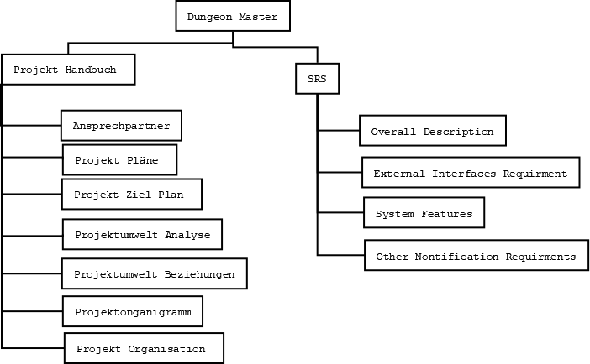

Projektstrukturplan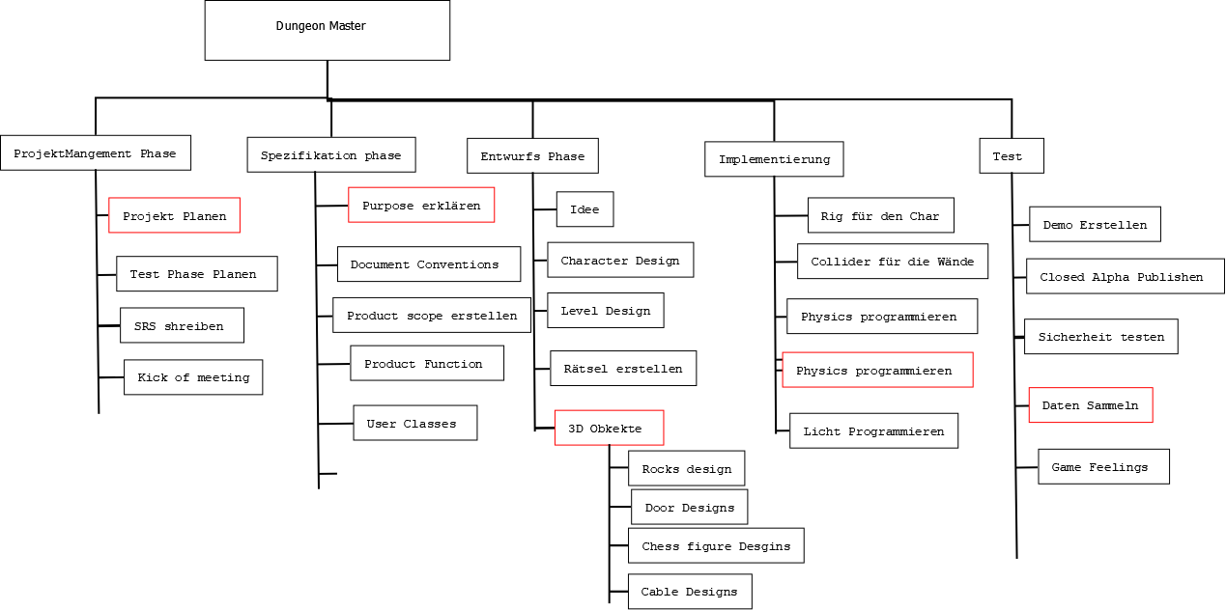

Arbeitspaket-Spezifikationen

standard projekthandbuch  001 |  | ARBEITSPAKET-  SPEZIFIKATIONEN
IDEE | AP-Inhalt (Was soll getan werden?)  - Brainstorming  - Look for Inspiration  - Write it down  - Publish it
IDEE | AP-Nicht-Inhalte (Was soll nicht getan werden?)  - Programmiern  - Designen
IDEE | AP-Ergebnisse (Was liegt nach Beendigung des Arbeitspaketes vor?)  - Eine Idee des Spiels  - Vorgaben  - Features
IDEE | AP-Leistungsfortschrittsmessung (Wie wird der Fortschritt gemessen?)  - 10% für Brainstorming(10%)  - 30% für Inspiration (40%)  - 40% Write it down (80%)  - 20% publish it (100%)
standard projekthandbuch  001 |  | ARBEITSPAKET-  SPEZIFIKATIONEN
Level Design | AP-Inhalt (Was soll getan werden?)  - Brainstorming  - Grobes Design  - 3D Modeling of the parts  - Put the parts together
Level Design | AP-Nicht-Inhalte (Was soll nicht getan werden?)  - New Ideas
Level Design | AP-Ergebnisse (Was liegt nach Beendigung des Arbeitspaketes vor?)  - Level Design  - 3D models
Level Design | AP-Leistungsfortschrittsmessung (Wie wird der Fortschritt gemessen?)  - 10% für Brainstorming(10%)  - 20% rough Design (30%)  - 40% 2D Modeling (80%)  - 20% Put the parts together(100%)

AP | PH
Projekt Planen | 50h
Test Phase Planen | 0,5h
SRS Schreiben | 2h
Kick of Meeting | 1h
Purpose explaining | 3h
Document Conventions | 3h
Create Product scope | 4h
Product function | 2h
User Classes | 6h
Idee | 24h
Char Design | 0,5h
Level Design | 12h
Rätsel erstellen | 13h
3D objekte | 1h
Rig für den Char | 2,5h
Collider | 1h
Physics Programiren | 20h
Licht Programmieren | 18h
Demo erstellen | 0,5h
Closed Alpha Publishen | 0,5h
Sicherheit testen | 48h
Daten Sammeln | 15h
Game feelings | 12h
Summe | 239,5h

Projektfunktionendiagramm

standard projekthandbuch  001 |  | PROJEKT-  FUNKTIONEN-  DIAGRAMM
PSP-Code | Rollen und Umwelten  AP-Bezeichnung |  | David Schwaiger | Erich Gams | F.Zweckinger | A.Strazengruber | T.Puntigam | D.Göllner | T.Saric | M.Höflechner | Projektteammitglied 5 |  | ProjektmitarbeiterIn 1 | ProjektmitarbeiterIn 2 | ProjektmitarbeiterIn 3 | Projektcoach
1.1 | Projektmanagement Phase
1.1.1 | Projekt planen |  | D | I | I | I | I | I | M | M
1.1.2 | Test Phase Planen |  | D | I | M | M | I | I | M | I
1.1.3 | SRS schreiben |  | D | I | I | I | M | M | I | I
1.1.4 | Kick of meeting |  | D | I | M | M | M | M | M | M
1.1.5
1.1.6
1.1.7
1.2 | Spezifikation phase
1.2.1 | Purpose erklärung |  | D | I | M | M | I | I | I | I
1.2.2 | Document Conventions |  | D | I | I | I | I | I | M | M
1.2.3 | Product Function |  | I | I | D | M | M | I | I | I
1.2.4 | User Classes |  | I | I | M | I | M | D | I | M
1.2.5
1.2.6
1.2.7
1.3 | Entwurfs Phase
1.3.1 | Idee |  | D | I | D | M | M | M | I | M
1.3.2 | Character Design |  | I | I | I | I | I | I | M | M
1.3.3 | Level Design |  | I | I | M | M | I | D | M | M
1.3.4 | Rätsel erstellen |  | D | I | I | D | M | M | I | M
1.3.5 | 3D Objekte |  | I | I | I | I | I | D | M | M
1.3.6.1
1.3.7

Funktionen
D …….Durchführungsverantwortung
M …….Mitarbeit
I ……..bekommt Information

Projektmeilensteinplan

standard projekthandbuch  001 |  | PROJEKT-  MEILENSTEINPLAN
PSP-Code | Meilenstein |  | Basis-  termine | Aktuelle  Plantermine |  | Ist  Termine
 | Projekt Planen
 | Porpuse erkären
 | 3D Objekte
 | Projekt Programmiern
 | Daten Sammeln

*Termine chronologisch nach Planterminen reihen!

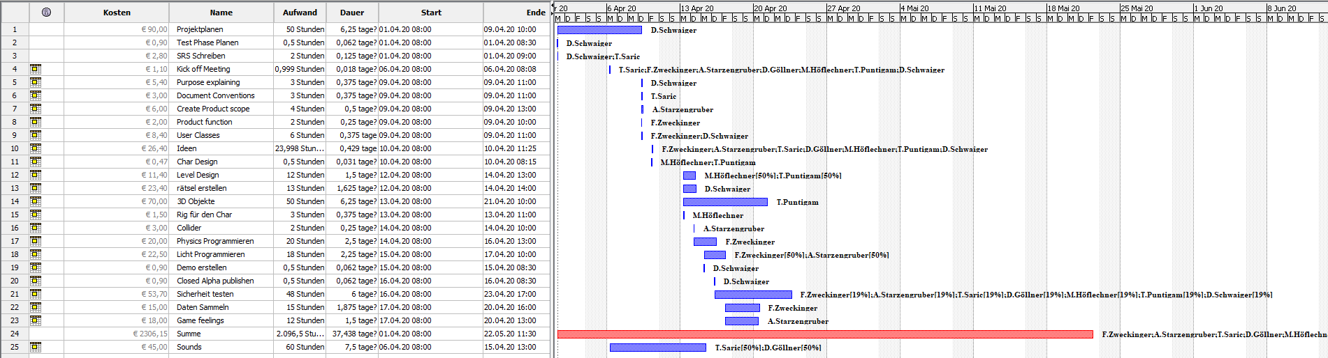
Projektbalkenplan

Projektpersonaleinsatzplan

standard projekthandbuch  001 |  |  | PROJEKT-  PERSONALEINSATZPLAN
PSP-Code | Phase/Arbeits-  paket | Ressourcen-  art |  | Planmenge  in PT | Adaptierte  Planmenge  in PT | Istmenge  in PT | Abweichung  in PT

Projektkostenplan

standard projekthandbuch  001 |  | PROJEKT-KOSTENPLAN
PSP-Code, AP-Bezeichnung | Kostenart |  | Plankosten | Adaptierte Plankosten per… | Istkosten |  | Kostenabweichung
1.1 Projektmanagment Phase | - Personal |  | 37 000 | 50 | 37 450 |  | 450
1.1 Projektmanagment Phase | - Material |  | 400 | 10 | 1400 |  | 1000
1.1 Projektmanagment Phase | - Fremdleistungen |  | 500 | 500 | 500 |  | 0
1.1 Projektmanagment Phase | - Sonstige |  | 350 | 350 | 360 |  | 0
1.1 Projektmanagment Phase | Gesamt |  | 38260 | 910 | 38710 |  | 1450
1.2 Spezifikations Phase | - Personal |  | 7000 | 30 | 7560 |  | 560
1.2 Spezifikations Phase | - Material |  | 400 | 10 | 1400 |  | 1000
1.2 Spezifikations Phase | - Fremdleistungen |  | 500 | 500 | 500 |  | 0
1.2 Spezifikations Phase | - Sonstige |  | 350 | 350 | 360 |  | 0
1.2 Spezifikations Phase | Gesamt |  | 8260 | 910 | 8560 |  | 1560
1.3 Entwurfs Phase | - Personal |  | 44000 | 60 | 44520 |  | 520
1.3 Entwurfs Phase | - Material |  | 200 | 20 | 200 |  | 0
1.3 Entwurfs Phase | - Fremdleistungen |  | 345 | 345 | 345 |  | 0
1.3 Entwurfs Phase | - Sonstige |  | 4567 | 4500 | 4500 |  | -67
1.3 Entwurfs Phase | Gesamt |  | 49112 | 4925 | 49565 |  | 453
Projektkosten |  |  | 95632 | 6745 | 96835 |  | 2463

Projektkommunikationsstrukturen

standard projekthandbuch  001 |  | PROJEKT-  KOMMUNIKATION
Bezeichnung | Ziele, Inhalte |  | Teilnehmer | Termine | Ort
ProjektauftraggeberIn-  Sitzung | - Diskussion Projektstatus, Abweichungen im Projekt  - Entscheidungsfindung auf Basis der Projektcontrolling-Sitzung  - Freigabe Projektfortschrittsbericht |  | Projektauftraggeber-  In,  ProjektleiterIn  (ev. SubteamleiterIn)
Projektcontrolling-  Sitzung | - Projektstatus  - Controlling Leistungsfortschritt, Termine und Ressourcen, Kosten  - Controlling der Umweltbeziehungen  - Soziales Projektcontrolling  - Diskussion übergeordneter Problemstellungen  - Entscheidungsaufbereitung für Projektauftraggeber-Sitzung  - Planung WVW |  | ProjektleiterIn,  Projektteam,  Projektcoach
Subteam-Sitzung | - Koordination des Subteams  - Diskussion inhaltlicher Problemstellungen  - Planung WVW |  | Subteam

Projekt-„Spielregeln“

Projektrisikoanalyse

 |  | PROJEKT-RISIKOANALYSE
PSP-  Code | Arbeispaket-  bezeichnung | Risiko-  beschreibung,  Ursache | Priorität | Risiko-  kosten | Eintritts-  wahrschein-lichkeit | Risiko-  wert | Ver-  zögerung | Präventive und  korrektive Maßnahmen | Risiko-  minimierungs-  kosten
(Code) | (Text) | (Text) | (Auswahl) | (Euro) | (Prozent) | (Euro) | (Wochen) | (Text) | (Euro)
Summe Projekt

Projektdokumentation

Bereich | Beschreibung
Ablage
Zugriffs-berechtigung
Namenskonvention
Spielregeln

Projektstart

Protokolle – Projektstart

Projektstart-Workshop

Follow-up-Workshop

Projektauftraggeber-Sitzung

Projektkoordination

Abnahme Arbeitspakete
standard projekthandbuch  001 |  | ABNAHME  ARBEITSPAKETE
PSP-Code | Arbeitspaket |  | AP-Verantw. | Datum | Abnahme durch | Unterschrift

Protokolle – Projektkoordination

Projektcontrolling

Aktueller Projektfortschrittsbericht
standard projekthandbuch  001 | PROJEKT-FORTSCHRITTSBERICHT  per ........
    Projektkrise  Projekt in Schwierigkeiten  Projekt planmäßig |  | - Gesamtstatus
2) Status Ziele |  |  | Maßnahmen:
3) Status Leistungsfortschritt |  |  | Maßnahmen:
4) Status Termine |  |  | Maßnahmen:
5) Status Ressourcen/Kosten |  |  | Maßnahmen:
6) Status Kontext |  |  | Maßnahmen:
7) Status Organisation/Kultur |  |  | Maßnahmen:

Weitere Projektfortschrittsberichte

Protokolle – Projektcontrolling

Projektcontrolling-Sitzungen

Projektauftraggeber-Sitzungen

Projektabschluss

Projektabschlussbericht

standard projekthandbuch  001 |  | PROJEKT-  ABSCHLUSSBERICHT
- Gesamteindruck |  |  | - Reflexion: Zielereichung
- Reflexion: Leistungen/Termine

- Reflexion: Ressourcen/Kosten

- Reflexion: Interne Organisation/ Umweltbeziehungen

- Leistungsbeurteilung (ProjektauftraggeberIn, ProjektleiterIn, ProjektmitarbeiterIn) |  |  | - Lessons learned (Zusammenfassende Erfahrungen und Verbesserungsvorschläge)
- Planung Nachprojektphase, Restaufgaben
 | To-Do |  |  | Zuständigkeit |  | Termin
- Projektabnahme

Vorname Nachname, (ProjektauftraggeberIn) Vorname Nachname, (ProjektleiterIn)

Protokolle – Projektabschluss

Projektabschluss-Workshop

